ДИСЦИПЛИНА
Программирование корпоративных индустриальных систем
ИНСТИТУТ
Институт перспективных технологий и индустриального программирования
КАФЕДРА
Кафедра индустриального программирования
ВИД УЧЕБНОГО МАТЕРИАЛА
Практическое занятие
СЕМЕСТР
2 семестр, 2025-2026 гг.
Практическая работа №10
Модель реализации и развертывания корпоративной ИС ТОиР

Практическая работа №10
Тема: построение модели реализации и развертывания корпоративной информационной системы управления техническим обслуживанием и ремонтом оборудования.
Цель работы: сформировать модель компонентов, интерфейсов, инфраструктурного размещения и эксплуатационных требований для системы ТОиР, сохранив связность с ранее описанными сценариями, состояниями, процессами и ограничениями интернет-ориентированной архитектуры.

1. Выделение компонентов и границ ответственности
Модель реализации системы ТОиР строится как модульное серверное приложение с явным разделением ответственности между пользовательским интерфейсом, API-слоем, прикладной логикой, доменной моделью, доступом к данным, интеграциями и эксплуатационными подсистемами. Такое разделение позволяет изменять отдельные части системы без переписывания ядра предметной области.
Границы компонентов определяются по правилу: компонент должен иметь одну основную ответственность, собственный набор публичных интерфейсов и понятные зависимости. Компонент не должен выполнять функции соседнего слоя. Например, контроллер не должен содержать бизнес-правила, репозиторий не должен принимать решения о допустимости перехода статуса, а доменный слой не должен напрямую обращаться к базе данных или внешней ERP-системе.
Для учебного кейса система рассматривается как модульный монолит с внешними интеграционными адаптерами. Внутри приложения компоненты могут быть реализованы как библиотеки или модули одного сервиса, а инфраструктурно приложение разворачивается в нескольких экземплярах для обеспечения доступности и масштабирования.
Таблица 1 - Компоненты системы и границы ответственности
Компонент | Ответственность | Что не должен делать | Тип
Web UI | Клиентский интерфейс для диспетчера, инженера, начальника участка, администратора и специалиста ИБ | Выполнять бизнес-правила и прямой доступ к БД | Самостоятельный фронтенд-модуль
API Gateway / Reverse Proxy | Прием внешних HTTPS-запросов, TLS, маршрутизация, базовые ограничения частоты, security headers | Хранить бизнес-данные и выполнять доменные операции | Инфраструктурный компонент
API Layer | REST-контроллеры, проверка формата запроса, вызов прикладных сервисов, возврат стандартного ответа | Содержать бизнес-логику и SQL-запросы | Библиотечный модуль приложения
Application Services | Реализация сценариев: создание заявки, назначение исполнителя, закрытие наряда, формирование отчетов | Хранить состояние вне транзакции и обращаться к БД напрямую без репозитория | Библиотечный модуль приложения
Domain Model | Сущности, статусы, инварианты, допустимые переходы, бизнес-правила | Зависеть от БД, HTTP, ERP, UI и инфраструктуры | Библиотека ядра
Data Access Layer | Репозитории, транзакции, работа с PostgreSQL, миграции схемы данных | Решать бизнес-сценарии и управлять правами пользователей | Библиотечный модуль приложения
Integration Adapters | Обмен с ERP/1C, IdP/AD, сервисом уведомлений и мониторингом | Менять доменные статусы без прикладного сервиса | Модули адаптеров
Reporting Module | Формирование отчетов по заявкам, нарядам, простоям, запчастям и SLA | Изменять данные процесса без явной команды | Модуль приложения
Audit Module | Фиксация действий пользователей, изменений статусов, ошибок доступа и административных операций | Хранить неструктурированные данные без связи с пользователем и объектом | Модуль приложения
Observability Stack | Сбор логов, метрик, трассировок и алертов | Влиять на бизнес-результат операции | Инфраструктурный компонент

2. Описание интерфейсов компонентов
Интерфейсы компонентов задаются так, чтобы внешний потребитель видел стабильный контракт, а внутренняя реализация могла изменяться без нарушения сценариев. Для внешних HTTP-интерфейсов используется REST API с JSON-форматом данных. Для внутренних вызовов между слоями используются команды, запросы и доменные события.
Единый контракт ошибки необходим для того, чтобы фронтенд, журналы аудита и средства диагностики одинаково интерпретировали отказ. Ошибка должна содержать машинный код, текстовое описание, идентификатор корреляции и, если применимо, список полей с нарушениями валидации.
Таблица 2 - Интерфейсы компонентов
Связь | Тип интерфейса | Формат | Примеры контрактов | Назначение
Web UI -> API | HTTPS REST | JSON | requests, work-orders, equipment, reports, users | Пользовательские операции через браузер
API -> Application Services | Внутренний вызов | Command / Query object | CreateRequestCommand, CloseWorkOrderCommand | Передача проверенного запроса в сценарий
Application -> Domain | Внутренний вызов | Объекты домена | MaintenanceRequest, WorkOrder, Equipment | Проверка правил и изменение состояния сущностей
Application -> Repository | Интерфейс репозитория | DTO / Entity | save, findById, updateStatus | Работа с данными в границе транзакции
Integration Adapter -> ERP/1C | HTTPS / corporate API | JSON или XML по контракту ERP | getStockBalance, writeOffParts | Получение остатков и списание запчастей
Integration Adapter -> IdP/AD | OIDC / LDAP / LDAPS | Token / claims / group list | authenticate, resolveRoles | Аутентификация и получение ролей
Application -> Audit | Внутреннее событие | AuditEvent | USER_ACTION, STATUS_CHANGED, ACCESS_DENIED | Фиксация действий и изменений
Application -> Observability | Logs / metrics / traces | JSON logs, metrics labels | traceId, operationId, status | Диагностика сценариев и инцидентов

Таблица 3 - Единый контракт ошибки
Поле | Назначение | Пример
error.code | Машинный код ошибки | VALIDATION_ERROR, ACCESS_DENIED, VERSION_CONFLICT
error.message | Понятное описание причины отказа | Недопустимый переход статуса наряда
error.details | Список дополнительных параметров или полей | field=resultDescription, reason=required
correlationId | Сквозной идентификатор операции | 6f2b2d1c-...
timestamp | Время формирования ошибки | 2026-05-20T18:30:00Z

Версионирование внешнего API выполняется через префикс URL: /api/v1. Минорные изменения допускаются без смены версии, если они не ломают существующих потребителей: добавление необязательного поля, нового фильтра или нового справочника. Удаление поля, изменение типа данных, изменение смысла статуса или кода ошибки требует новой мажорной версии API.

3. Диаграмма компонент
Диаграмма компонент фиксирует состав программной части решения, основные зависимости между слоями и точки расширения. Направление зависимостей сохраняется сверху вниз: пользовательский интерфейс обращается к API, API вызывает прикладной слой, прикладной слой использует доменную модель, репозитории, интеграционные адаптеры, аудит и наблюдаемость.
Рисунок 1 - Диаграмма компонент системы ТОиР
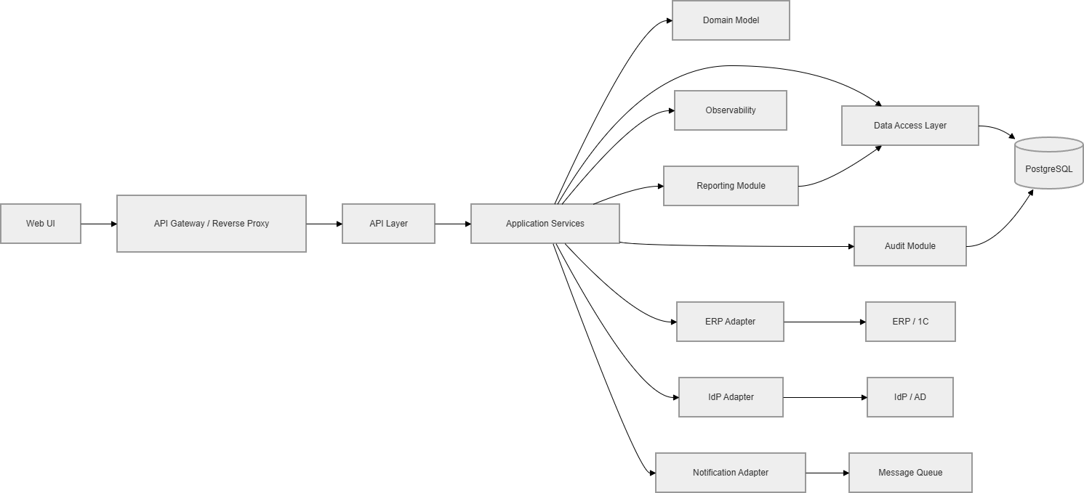
Таблица 4 - Правила зависимостей компонентов
Источник | Зависимость | Разрешено | Обоснование
Web UI | API Layer | Да | Пользовательские действия передаются через REST API
API Layer | Application Services | Да | Контроллеры вызывают сценарии приложения
Application Services | Domain Model | Да | Сценарии используют сущности и бизнес-правила
Domain Model | Data Access Layer | Нет | Домен не должен зависеть от хранения данных
Domain Model | Integration Adapters | Нет | Домен не должен знать о внешних системах
Application Services | Data Access Layer | Да | Сценарии сохраняют изменения через репозитории
Application Services | Integration Adapters | Да | Сценарии обращаются к ERP/1C и IdP через адаптеры
Integration Adapters | External Systems | Да | Адаптеры инкапсулируют внешний протокол
Reporting Module | Data Access Layer | Да | Отчеты получают данные из репозиториев или read-модели
Audit Module | PostgreSQL | Да | Аудит сохраняется в отдельные таблицы
Data Access Layer | Web UI | Нет | Доступ к данным не зависит от представления

Точками расширения являются интеграционные адаптеры, подсистема отчетности, модуль уведомлений и набор прикладных сценариев. Добавление нового внешнего источника данных выполняется через новый адаптер, а не через изменение доменного ядра. Добавление нового отчета выполняется через Reporting Module и не должно менять сценарии закрытия наряда или обработки заявки.

4. Внешние зависимости и интеграции
Внешние зависимости отделяются от доменного ядра адаптерами. Это снижает влияние сбоев внешних систем на основную работу ТОиР. Критичные операции, связанные с изменением статуса заявки или наряда, не должны оставаться в неопределенном состоянии при ошибке интеграции.
Таблица 5 - Внешние зависимости и интеграции
Внешняя система | Назначение | Протокол | Тип обмена | Устойчивость при сбое
ERP/1C | Остатки и списание запчастей | HTTPS / корпоративный API | Синхронно для проверки остатков, асинхронно для повторного списания при сбое | Повтор с operationId, очередь повторной доставки, журнал ошибок интеграции
Складская система | Подтверждение выдачи запчастей | HTTPS / API или обмен через ERP | Синхронно при наличии API, иначе пакетный обмен | Переход заявки в состояние ожидания запчастей
IdP/AD | Аутентификация и роли | OIDC, LDAP/LDAPS | Синхронно | Кэширование ролей на короткий срок, запрет входа при невозможности проверки
Сервис уведомлений | Почта, push, внутренние уведомления | SMTP / HTTP API | Асинхронно | Повтор отправки, отсутствие блокировки основной операции
Monitoring Stack | Метрики, логи, трассировки | Prometheus, OpenTelemetry, JSON logs | Потоковая отправка | Локальный буфер логов при временной недоступности
Резервное хранилище | Копии БД и конфигураций | SFTP / object storage / backup agent | По расписанию | Проверка восстановления, контроль RPO

5. Инфраструктурные узлы и ресурсы
Инфраструктура проектируется с разделением на зоны: публичная зона/DMZ, сервисная зона, зона данных, административная зона и зона наблюдаемости. Прямой доступ пользователей к базе данных исключается. База данных принимает соединения только от серверов приложений и служебных узлов резервного копирования.
Таблица 6 - Инфраструктурные узлы и ресурсы
Узел | Зона | Оценка ресурсов | Назначение
WAF / Reverse Proxy | DMZ | 2 vCPU, 2-4 ГБ RAM | Завершение TLS, фильтрация, маршрутизация, ограничение частоты запросов
App Server 1 | Сервисная зона | 4 vCPU, 8 ГБ RAM | Основной экземпляр приложения ТОиР
App Server 2 | Сервисная зона | 4 vCPU, 8 ГБ RAM | Горизонтальное масштабирование и отказоустойчивость
PostgreSQL Primary | Зона данных | 4-8 vCPU, 16 ГБ RAM, SSD | Основная БД заявок, нарядов, справочников и аудита
PostgreSQL Replica | Зона данных | 4 vCPU, 16 ГБ RAM, SSD | Реплика для отказоустойчивости и чтения отчетов
Redis / Cache | Сервисная зона | 2 vCPU, 4 ГБ RAM | Кэш справочников, краткоживущие технические данные
Message Queue | Сервисная зона | 2 vCPU, 4 ГБ RAM | Асинхронные уведомления и повтор интеграционных операций
Log Storage | Зона наблюдаемости | 4 vCPU, 8-16 ГБ RAM | Хранение структурированных логов и событий аудита инфраструктуры
Metrics / Alerting | Зона наблюдаемости | 2 vCPU, 4 ГБ RAM | Сбор метрик и отправка алертов
Bastion Host | Административная зона | 2 vCPU, 2 ГБ RAM | Единая точка административного доступа через VPN и MFA
Backup Storage | Зона данных/резервная зона | По объему БД + история копий | Хранение резервных копий и проверочных восстановлений

Таблица 7 - Сетевые правила доступа
Направление | Порт/протокол | Правило | Причина
Интернет -> WAF/Reverse Proxy | HTTPS 443 | Разрешено | Публичная точка входа пользователей
WAF/Reverse Proxy -> App Servers | HTTPS 8443 или HTTP 8080 внутри защищенной сети | Разрешено | Передача запросов в сервисную зону
App Servers -> PostgreSQL Primary | PostgreSQL 5432 + TLS | Разрешено | Работа приложения с данными
App Servers -> Redis | 6379 внутри сервисной зоны | Разрешено | Кэширование справочников и технических данных
App Servers -> Message Queue | 5672/9092 по выбранной технологии | Разрешено | Асинхронные события и повтор операций
App Servers -> ERP/1C | HTTPS корпоративного API | Разрешено | Интеграция с запчастями и списанием
App Servers -> IdP/AD | OIDC HTTPS / LDAPS | Разрешено | Аутентификация и роли
Пользователь -> PostgreSQL | Любой | Запрещено | Прямой доступ к данным исключается
DMZ -> PostgreSQL | 5432 | Запрещено | БД не доступна из публичной зоны
Администратор -> Bastion | VPN + MFA + SSH/RDP | Разрешено | Административный доступ только через контролируемую точку
Bastion -> Серверы | SSH/RDP по списку | Разрешено | Обслуживание и диагностика

6. Диаграмма развертывания
Диаграмма развертывания показывает физическое и логическое размещение компонентов по инфраструктурным зонам, каналы доступа, порты и точки масштабирования. Основной принцип размещения: публичным является только входной шлюз, прикладные серверы находятся во внутренней сервисной зоне, база данных размещается в зоне данных и не имеет прямого доступа из публичной сети.
Рисунок 2 - Диаграмма развертывания системы ТОиР
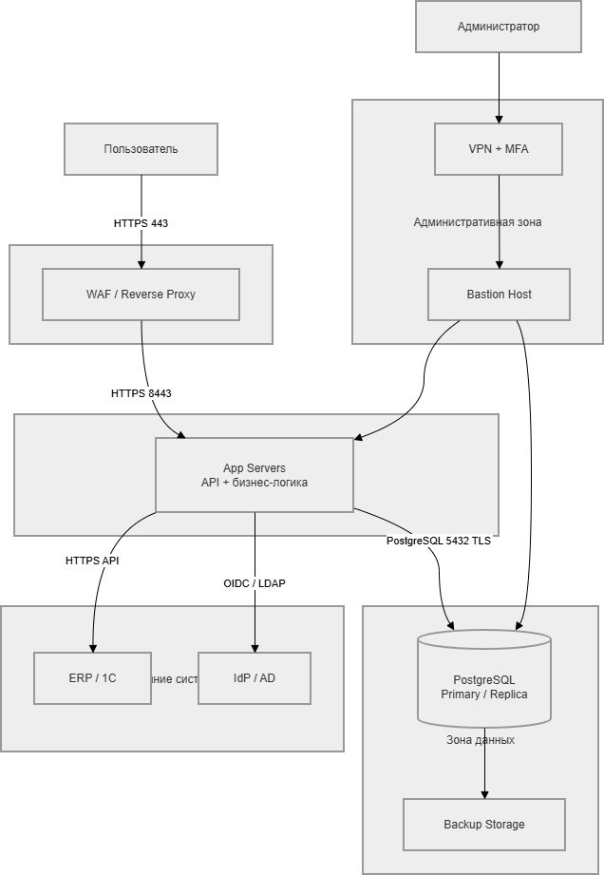
Горизонтальное масштабирование выполняется на уровне серверов приложений. При росте количества пользователей добавляются новые экземпляры App Server за балансировщиком. База данных масштабируется отдельно: для отказоустойчивости используется реплика, для отчетов допускается чтение с реплики, а запись выполняется только в основной узел.

7. Окружения и конфигурации
Окружения разделяются по назначению, данным и уровню контроля. Между окружениями не допускается ручной перенос изменений без фиксации в репозитории и без прохождения автоматизированных проверок. Конфигурация приложения хранится отдельно от кода, а секреты не размещаются в исходных файлах.
Таблица 8 - Окружения системы
Окружение | Назначение | Данные | Особенности | Ответственность
dev | Локальная разработка и проверка отдельных задач | Синтетические данные | Минимальные ресурсы, локальная БД или контейнеры | Разработчик
test | Функциональное и интеграционное тестирование | Тестовые обезличенные данные | Стабильные версии сервисов, тестовые интеграции | Команда разработки/тестирования
staging | Проверка релиза перед установкой в рабочий контур | Данные, приближенные к рабочим, без персональных данных или с маскированием | Максимально близко к prod | Ответственный за релиз
prod | Штатная работа системы ТОиР | Рабочие данные | Отказоустойчивое размещение, резервное копирование, мониторинг | Эксплуатация

Таблица 9 - Параметры конфигурации
Параметр | Назначение | Способ передачи | Класс
APP_ENV | Имя окружения | Переменная окружения | Не секрет
DB_HOST, DB_PORT, DB_NAME | Параметры подключения к БД | Конфигурационный файл/переменные | Не секрет, если без пароля
DB_USER, DB_PASSWORD | Учетная запись приложения в БД | Secret storage | Секрет
JWT_ISSUER, JWT_AUDIENCE | Проверка OIDC-токенов | Конфигурация приложения | Не секрет
OIDC_CLIENT_SECRET | Секрет клиента IdP | Secret storage | Секрет
ERP_BASE_URL | Адрес ERP/1C API | Конфигурация окружения | Не секрет
ERP_API_TOKEN | Токен доступа к ERP/1C | Secret storage | Секрет
LOG_LEVEL | Уровень логирования | Переменная окружения | Не секрет
TRACE_EXPORTER_URL | Адрес экспортера трассировок | Конфигурация | Не секрет
TLS_CERTIFICATE, TLS_PRIVATE_KEY | Сертификат и закрытый ключ | Certificate store / secret storage | Секрет

Секреты передаются приложению через защищенное хранилище секретов или механизм секретов контейнерной платформы. В репозитории разрешено хранить только шаблоны конфигурации без реальных паролей, токенов и закрытых ключей. Сертификаты имеют срок действия, владельца и процедуру плановой замены до истечения срока.

8. Наблюдаемость и эксплуатационные требования
Наблюдаемость строится на трех видах данных: структурированные логи, метрики и трассировки. Для связи событий используется correlationId, который создается на входе запроса и передается через все компоненты сценария. Для операций, которые могут повторяться, дополнительно используется operationId.
Таблица 10 - Наблюдаемость системы
Тип данных | Формат/хранилище | Минимальные поля | Назначение
Логи приложения | JSON | timestamp, level, service, correlationId, userId, action, entityId, result | Диагностика ошибок сценариев
Аудит действий | Таблицы audit_log | userId, role, action, entity, oldValue, newValue, ipAddress, result | Контроль изменений данных и прав
Метрики API | Prometheus | http_requests_total, request_duration_seconds, error_rate | Контроль доступности и скорости
Метрики БД | Prometheus exporter | connections, locks, slow_queries, replication_lag | Контроль состояния PostgreSQL
Метрики интеграций | Prometheus | erp_request_duration, erp_error_total, retry_count | Контроль качества обмена
Трассировки | OpenTelemetry | traceId, spanId, component, duration, status | Поиск узкого места в сценарии
Алерты | Alertmanager/аналог | условие, уровень, получатель, инструкция реакции | Оперативное реагирование

Таблица 11 - Минимальный набор алертов
Алерт | Условие | Уровень | Действие
API недоступен | Доля 5xx > 5% за 5 минут | Высокий | Проверить app servers, reverse proxy, БД
Рост времени ответа | p95 > 1 сек за 10 минут | Средний | Проверить БД, интеграции, нагрузку
БД недоступна | Отсутствие успешных соединений с PostgreSQL | Критический | Проверить primary, сеть, место на диске
Реплика отстает | replication_lag > 60 сек | Средний | Проверить канал репликации и нагрузку
Ошибки ERP/1C | integration_error_total растет 10 минут подряд | Средний | Проверить доступность ERP и очередь повторов
Место на диске БД | Свободно < 15% | Высокий | Очистить временные данные, расширить диск
Ошибки авторизации | Рост ACCESS_DENIED по одной роли или пользователю | Средний | Проверить роли, попытки несанкционированного доступа
Неуспешные резервные копии | Нет успешного backup за сутки | Критический | Проверить backup-agent и хранилище

Диагностика инцидента выполняется по цепочке: определяется correlationId проблемной операции, по нему находятся записи API, прикладного сервиса, репозитория и интеграционного адаптера. Затем проверяются метрики времени ответа, ошибки интеграций, состояние БД и журнал аудита. Если ошибка связана с конфликтом версии, анализируется версия записи и повторные попытки пользователя.

9. Безопасность развертывания и управление обновлениями
Безопасность развертывания основана на сегментации сети, минимальных правах, контролируемом административном доступе, шифровании каналов, управлении секретами и фиксируемых обновлениях. Каждый сервис получает только те права, которые необходимы для выполнения его функций.
Таблица 12 - Меры безопасности развертывания
Мера | Реализация | Результат
Сетевая сегментация | DMZ, сервисная зона, зона данных, административная зона | Нет прямого доступа из Интернета к приложению и БД
Минимальные права БД | Отдельная учетная запись приложения | Нет прав superuser и доступа к системным таблицам без необходимости
Административный доступ | VPN + MFA + bastion host | Все административные действия проходят через контролируемую точку
Шифрование каналов | HTTPS/TLS для внешних и межсервисных соединений | Исключается передача токенов и данных в открытом виде
Управление секретами | Secret storage, ротация ключей | Секреты не попадают в репозиторий и логи
Обновления ОС и зависимостей | Плановое окно, проверка на test/staging | Снижение риска уязвимостей
Журналирование доступа | Аудит входов, изменений прав, действий с данными | Возможность расследования изменений
Резервное копирование | Регулярные копии и тест восстановления | Контроль RPO/RTO
Проверка совместимости | Миграции БД, API-контракты, регрессионные тесты | Снижение риска поломки после релиза

Таблица 13 - Порядок выпуска версии и отката
Шаг | Содержание | Результат
1. Подготовка версии | Сборка приложения, формирование changelog, тег версии | Артефакт сборки и версия в репозитории
2. Автоматические проверки | Unit, integration, contract, migration tests | Отчет CI
3. Развертывание на test | Проверка функций и интеграций на тестовых данных | Протокол тестов
4. Развертывание на staging | Проверка конфигурации, миграций, мониторинга и алертов | Запись о готовности релиза
5. Развертывание на prod | Пошаговое обновление экземпляров приложения | Версия доступна пользователям
6. Контроль после релиза | Проверка ошибок, метрик, логов, интеграций | Нет критических отклонений
7. Откат при сбое | Возврат предыдущей версии приложения, откат или компенсация миграции | Система восстановлена в рабочее состояние

10. Итоговый комплект для перехода к реализации
Итоговый комплект фиксирует компоненты, зависимости, инфраструктуру, окружения, конфигурации, требования к наблюдаемости, безопасности и обновлениям. Эти материалы используются как основа для подготовки репозитория, базовых шаблонов CI/CD, окружений и первых задач реализации.
Таблица 14 - Зависимости компонентов и инфраструктуры
Зависимость | Риск | Уровень | Контроль
API Layer зависит от Application Services | Нарушение контракта команды или DTO | Средний | Версионирование DTO, контрактные тесты
Application Services зависят от Domain Model | Бизнес-правила не соответствуют состояниям | Высокий | Тесты переходов статусов и доменных инвариантов
Application Services зависят от Data Access | Ошибки транзакций и блокировок | Высокий | Транзакционные тесты, optimistic locking
Integration Adapter зависит от ERP/1C | Недоступность ERP или изменение внешнего API | Высокий | Адаптер, ретраи, operationId, журнал интеграции
IdP/AD используется для входа | Недоступность каталога пользователей | Средний | Кэш ролей на короткий срок, fallback-режим для активных сессий
PostgreSQL хранит основные данные | Отказ БД останавливает ключевые операции | Критический | Репликация, резервные копии, проверка восстановления
Message Queue используется для асинхронных операций | Накопление очереди при сбоях интеграции | Средний | Мониторинг глубины очереди и DLQ
Observability Stack принимает логи и метрики | Снижение диагностируемости при недоступности | Средний | Локальный буфер логов, алерт по отсутствию данных
Secret storage хранит токены и пароли | Компрометация секретов | Высокий | Ротация, контроль доступа, запрет вывода секретов в логи
CI/CD управляет выпуском | Ошибочная версия или неправильная миграция | Высокий | Пайплайн с ручным подтверждением prod и проверкой миграций

Таблица 15 - Критерии готовности архитектуры и развертывания
Критерий | Проверяемое условие | Где зафиксировано
Компоненты выделены по ответственности | Для каждого компонента указано назначение и запреты | Таблица компонентов
Интерфейсы определены | Для внешних и внутренних интерфейсов указан формат и назначение | Таблица интерфейсов
Зависимости управляемы | Нет циклических зависимостей и прямого доступа домена к инфраструктуре | Диаграмма компонент и таблица зависимостей
БД защищена | Доступ к PostgreSQL разрешен только из сервисной зоны | Сетевые правила и диаграмма развертывания
Окружения разделены | dev, test, staging, prod имеют разные данные и назначение | Таблица окружений
Секреты не хранятся в коде | Пароли, токены и ключи вынесены в secret storage | Таблица конфигурации
Наблюдаемость задана | Описаны логи, метрики, трассировки и алерты | Таблицы наблюдаемости и алертов
Обновления контролируемы | Есть шаги выпуска версии и отката | Порядок выпуска версии
Интеграции устойчивы | Для сбоев ERP/1C и уведомлений предусмотрены повторы или асинхронность | Таблица интеграций
Комплект готов к старту реализации | Понятны модули, инфраструктура, настройки и начальные работы | Итоговый план работ

Таблица 16 - Перечень работ следующего этапа
Работа | Содержание | Результат
Создать структуру репозитория | Разделы backend, frontend, infrastructure, docs, scripts | Базовая структура проекта
Подготовить шаблон backend-приложения | API Layer, Application, Domain, Infrastructure | Первый рабочий каркас сервиса
Подготовить шаблон frontend-приложения | Маршруты, базовая авторизация, страницы заявок | Каркас UI
Описать OpenAPI-контракты | Основные операции по заявкам, нарядам, оборудованию | openapi.yaml
Подготовить Docker Compose для dev/test | PostgreSQL, Redis, приложение, frontend | Локальный стенд
Настроить миграции БД | Начальная схема сущностей ТОиР | Набор миграций
Настроить CI | Сборка, тесты, линтеры, проверка OpenAPI | Пайплайн CI
Настроить базовое логирование | JSON logs, correlationId | Единый формат логов
Подготовить секреты и конфигурации | Шаблоны .env.example и правила secret storage | Безопасная конфигурация
Подготовить тестовые данные | Оборудование, пользователи, роли, заявки | Тестовый набор данных

